## 1 环境准备

原理： 利用脚本自动登陆到设备上面，然后把交换机配置文件通过 tftp传到一台tftp服务器上面。

secureCRT，3Cdaemon 是网络工程师常用的软件，使用起来几乎没有学习成本。所有操作基于以下版本

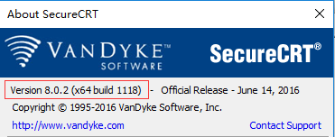

在D盘新建一个文件夹 名字就叫 bak 和软件用到 securcrt 和 3Cdaemon

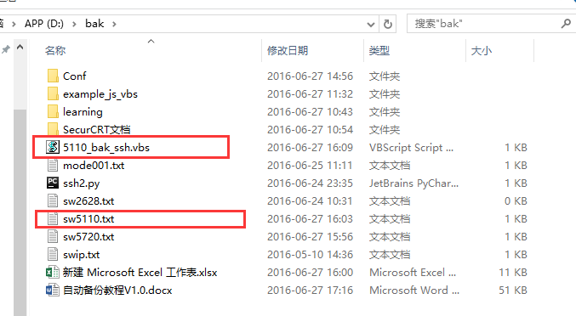

我们备份5110 来做演示。

## 2 配置sw5110.txt

里面内容 分别是 交换机ip(空格)用户名(空格)密码

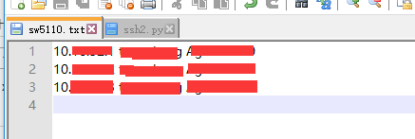

设备很多的时候 需要用到excel 来帮忙。

直接在A列写上IP地址，B列写上用户名，C列写上密码 直接把D列复制到sw5110.txt就好。

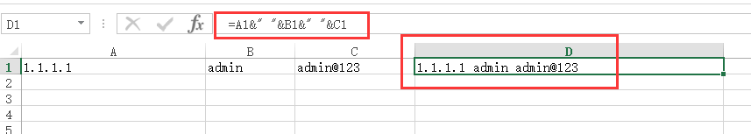



## 3 配置tftp

设置一下3Cdaemon

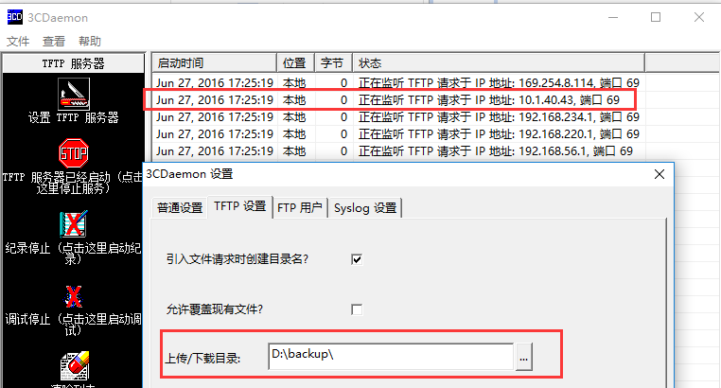

## 4 配置5110_bak_ssh.vbs

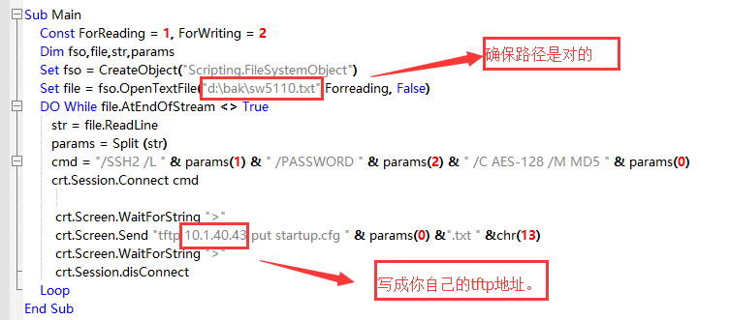

## 5 操作手法

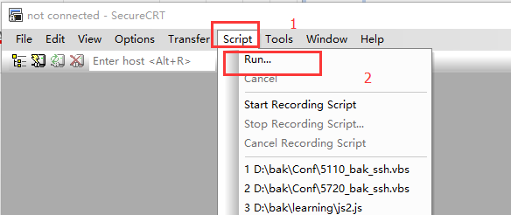

选择5110_bak_ssh.vbs

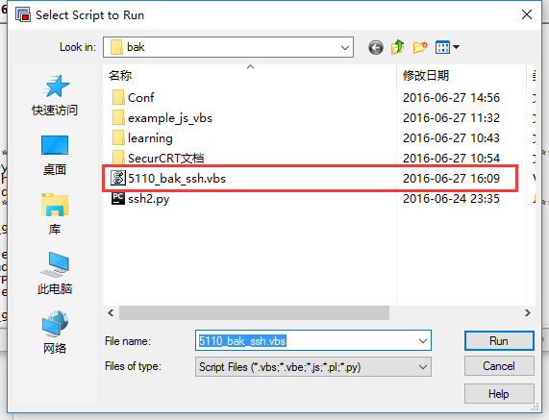

## 6结果显示

首先你会在 CRT屏幕上看到 详细的操作过程。

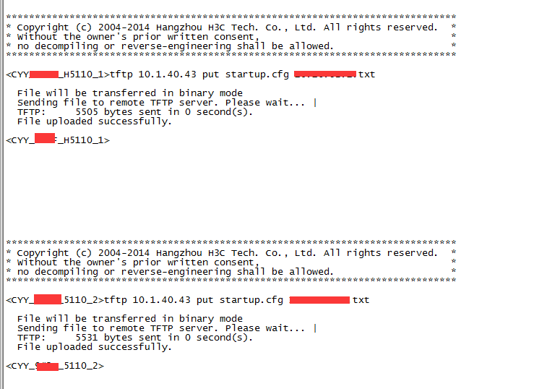

然后你在TFTP 服务上面也可以看到 操作成功的log

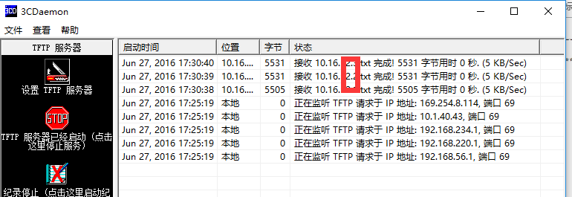

亲测下来还是挺快的。

## 7 注意事项

7.1 设备要可达

：如果运行过程中ssh到一台不可达的设备后，则脚本会中断，刚需要人工去再次运行，故运行之前先用批量ping工具测试设备连通性。

7.2 第一次SSH

第一次SSH连接设备时候 需要手动同意一下。

程序还在优化中…

有问题和建议 欢迎交流QQ :191801737

## 8 下载地址：

<http://10.100.18.3:8090/pages/viewpage.action?pageId=3343852>